环球英语多媒体资源库产品介绍
- 环球天下教育科技集团
- 环球简介
环球初创于1997年，后于2001年成立北京环球雅思2006年9月获得软银赛富基金数亿投资组建环球天下教育科技有限公司（Global Education & Technology Co., Ltd.）。拥有在257个城市从事外语和职业教育培训的683连锁学校、200所环球灵童少儿英语连锁学校、从事法意西语培训的环球凯育事业部、从事中小学同步辅导的环球博雅事业部、从事职业和英语教育的环球兴学职业在线公司、从事出国咨询的五湖中视留学公司（环球雅思留学服务）国家特许资质单位及20个城市环球雅思留学服务分中心、4所容纳千人的环球国际封闭寄宿学院、从事图书教材出版的环球卓尔英才公司、从事教学研发的环球教学研究中心GTRC等数十家专业教育机构。
环球天下教育科技（集团）在全国每年培训学员超过60万，拥有教职员工近20000人，年营收数亿，名符其实的中国培训领军教育集团。
作为国内最大的连锁外语培训机构，连续多年荣膺中国最具影响力培训集团称号，为中国民办教育创新做出巨大贡献。2005年9月受到教育部部长和陈香梅科教文奖的表彰。2007-2008连续获得中国十大优秀特许品牌，首批通过ISO9001认证的教育机构。12年来以驰名独特的“环球独特应试教学模式”，迅速发展成为具有全国雅思、托福、GRE、SAT、BEC商务英语、托业、国际预科课程、四六级、职称英语、外教口语、中教听说、中小学同步辅导、新概念英语、少儿英语、词汇语法发音、实用英语、夏冬令营、日韩法德多语种、留学文书写作中心、职业教育网校、英语网校、政府及企业团培、英美公派奖学金申请、大学国际课程代培等项的综合性学校及网校，成为第一个中国教育行业旗舰连锁机构，被称为“中国人的英语学习强国”。
2010年10月8日，环球天下教育科技（集团）在美国纳斯达克成功上市。我们作为中国教育的优秀品牌格外自豪。因为我们的努力，让世界更多的人了解中国教育的飞速发展，了解环球品牌优秀的教学精神。未来我们以此为动力，更好的弘扬专业教育风范，为中国广大学子实现成功教育，追求完美人生而努力。

- 集团架构






环球天下
教育科技集团
环球雅思学校 www.IELTS.com.cn
环球兴学科技有限公司 www.edu24ol.com
北京卓尔英才教育
五湖中视咨询有限公司 www.WHCTV.com
业务模块
Logo
环球青少儿英语学校 www.globalkids.com.cn
环球倍思科学学校 www.edu24ol.com
- 环球纪事
1997年，创立环球。
1999年 4月，环球雅思留学服务中心（五湖中视咨询有限公司）成立。
2001年，成立北京市海淀区环球雅思培训学校。
2004年 7月，环球雅思留学服务中心率先成为全国第一批澳大利亚移民局指定电子签证中心的留学服务机构。
2006年9月，获得软银赛富基金数亿元投资，组建环球天下教育科技集团。
2010年10月8日，环球天下教育科技有限公司在美国纳斯达克上市。
2011年11月21日，环球天下教育科技集团与世界级教育领导机构Pearson培生国际教育集团（纽交所PSO及伦敦交易所PSN）签署收购协议，正式加入培生国际大家庭。
- 环球荣誉
2002年12月，获得由北京质量协会、北京用户满意工程联合推进办公室评选的“用户满意企业”称号。
2005年9月，受到教育部部长和陈香梅科教文奖的表彰
2005年12月，再次获得“用户满意企业”称号。
10年驰名独特的“环球实用应试教学模式”
搜狐网“年度十大教育品牌集团”
全国十大知名学校
中国企业21“未来之星”教育机构
2008年11月，环球雅思留学董事长张晓东荣列“北京市优秀青年企业家”榜。
2009年 1月，环球雅思留学荣获凤凰网评选的“2008年度诚信服务教育机构”奖。
2009年11月，获得由湖南潇湘晨报评选的“2009年度值得信赖教育机构”。
2009年 6月，环球雅思留学在中国教育在线主办的“2008年出国留学服务机构质量评比活动”获“最具影响力留学机构”称号。
- 培生集团简介
培生教育是全球最大的教育集团，迄今为止已有150多年的历史，致力于为教育工作者和各年龄层的学生提供优质的教育内容、教育信息技术、测试及测评、职业认证，以及所有与教育相关的服务。培生教育已遍布全球60多个国家，旗下拥有在各个学科备受瞩目的教育品牌包括：朗文集团（Longman,Prentice Hall）、Scott Foresman、Addison-Wesley、以及CummingsBenjamin等。培生教育集团年销售额约50亿美元，作为提供终生教育产品与服务的出版集团，其在高等教育、中小学教育、英语教育、专业出版、考试测评、网络教育等众多领域位居全球之首，帮助全世界一亿多人接受教育与培训。
培生集团在中国区域也有广泛的合作伙伴，包括高等教育出版社、清华大学出版社、北京大学出版社、清华大学出版社、外语教学与研究出版社等国内知名出版社，其中与商务印书馆、外语教学与研究出版社合作出版的《朗文英语辞典》、《新概念英语》、《大学英语》等书籍，均产生了强大的影响。下为部分培生教育子公司：
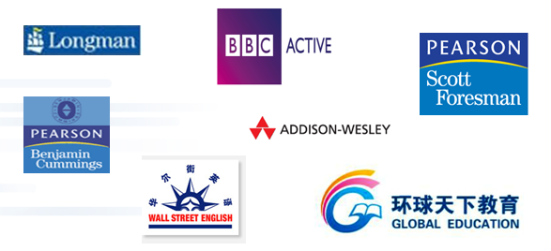
- 环球英语网校
环球英语网校（www.eng24.com）由环球天下教育集团旗下三大教育机构——环球雅思总校、环球职业教育在线、环球世界风小语种中心，强强联手，投巨资创办，依托环球雅思总校强大师资力量于教育资源，借助2003-2007年连续五届获得“十佳网络教育机构”荣誉称号的环球职业教育在线的先进技术，网校拥有国内最先进的教学内容研发和制作能力。
环球英语网校不断加强自身研究能力，不断开发完善优秀培训课程，以课程为中心，发展适合该项课程的教师队伍。目前环球英语网校汇聚了环雅“环球教学委员会GTRC”师资精华，既有学识渊博、教学经验丰富，“雅思第一人”，“口语王”，通晓中西方文化的中外教授及专家，也有热情现代、教学风格独特的环球成功英语专业老师，“五虎将”“阳光明星教师”，更聘请英语考官支持培训。环球学校老师专利性独创出“四要素作文法”“百变作文法”“TOIL全方位作文法”“口语角色演习法”“雅思双向听力法”“平行阅读法”“无词阅读法”等数十种环球教学法，实用精炼。培训课程与讲师共同发展，保证了培训发展的可持续性。
作为在线英语培训机构，环球英语网校任重道远，但是秉承“以学员为中心，以课程质量为核心”的培训精神，依靠环球雅思连锁学校和环球职业教育在线强大的资源支持，环球英语培训一定可以在实践的过程中不断创新，不断完善，发挥自己作为在线英语培训机构的使命，将英语培训课程辐射全国，实现“环球全国共享，引领英语教育”。

- 环球英语多媒体资源库
- 课程简介
环球英语多媒体资源库是2008年4月环球天下教育集团在教育部高校教改工程大方针下，依托由环球天下教育集团旗下三大教育机构——环球雅思总校、环球职业教育在线、环球世界风小语种中心，强强联手，投巨资创办的环球英语网校，专门为高校图书馆推出精品课程数据库。
环球英语多媒体资源库涵盖出国英语、学历英语、应用英语、职业英语、热门小语种、职称英语等六大类几百门近9000集环球名师海量课程视频，充分满足在校大学生考试、外语学习、出国、求职等多种实际需求。
出国英语
雅思 | 雅思5.5 分 雅思6分 雅思6.5分 雅思7分 剑桥雅思 雅思应试技巧 雅思基础 雅思精讲 雅思强化 雅思单项
托福 | 强化班 精品班 基础班 深度班 冲刺班 精华班 托福单项
GRE | GRE单项
职业英语
商务英语 | 商务英语初级 商务英语中级 商务英语高级 商务实用英语
笔译与口译 | 口译二级 口译三级 笔译二级 笔译三级 上海中级口译 上海高级口译
应用英语
新概念英语 | 新概念英语一至四册 新概念英语五星句精讲
实用英语 | 口语 语法 词汇 海外生存英语 零起点英语  世界500强面试英语 留学英美论文写作 旅游饭店英语

学历英语
英语四级 | 四级精讲班 四级历年真题解析班 四级425速成班  CET-4高分冲刺班 四级425精品班
英语六级 | 六级精讲班 六级历年真题解析班 六级425速成班  CET-6高分冲刺班 六级425精品班 六级高分词汇词源速记
研究生英语 | 考研英语 在职申请硕士学位英语 在职攻读硕士学位英语
公共英语 | 公共英语一至四级
成人考试 | 成人英语三级精讲 专升本英语
自考 | 自考英语
日语等级 | 日语等级一至四级 新日语能力考N1 新日语能力考N2
热门小语种
日语 | 标准日本语初级 标准日本语中级 日本语五十音图 大家的日本语
德语 | 零起点德语
法语 | 零起点法语
韩语 | 零起点韩国 新标准韩国语初级上册/下册
俄语 | 零起点俄语
西班牙语 | 零起点生存西班牙语 实用交际西班牙语
职称英语
职称英语 | 职称英语基础班 职称英语精华班 职称英语理工类、综合类、卫生类

- 平台介绍
- 课程检索：如果用户找不到需要的视频，可直接搜索相关关键字进行课程的检索，节省用户查找时间。
- 考试动态：发布最新的考试信息，及时了解最新考试动态。
- 环球视野：发布最新环球课程信息
- 文章资讯：发布最新的考试，校园生活等资讯文章
- 资料下载：提供老师授课讲义及ppt下载
页面展示
界面友好，模块清晰
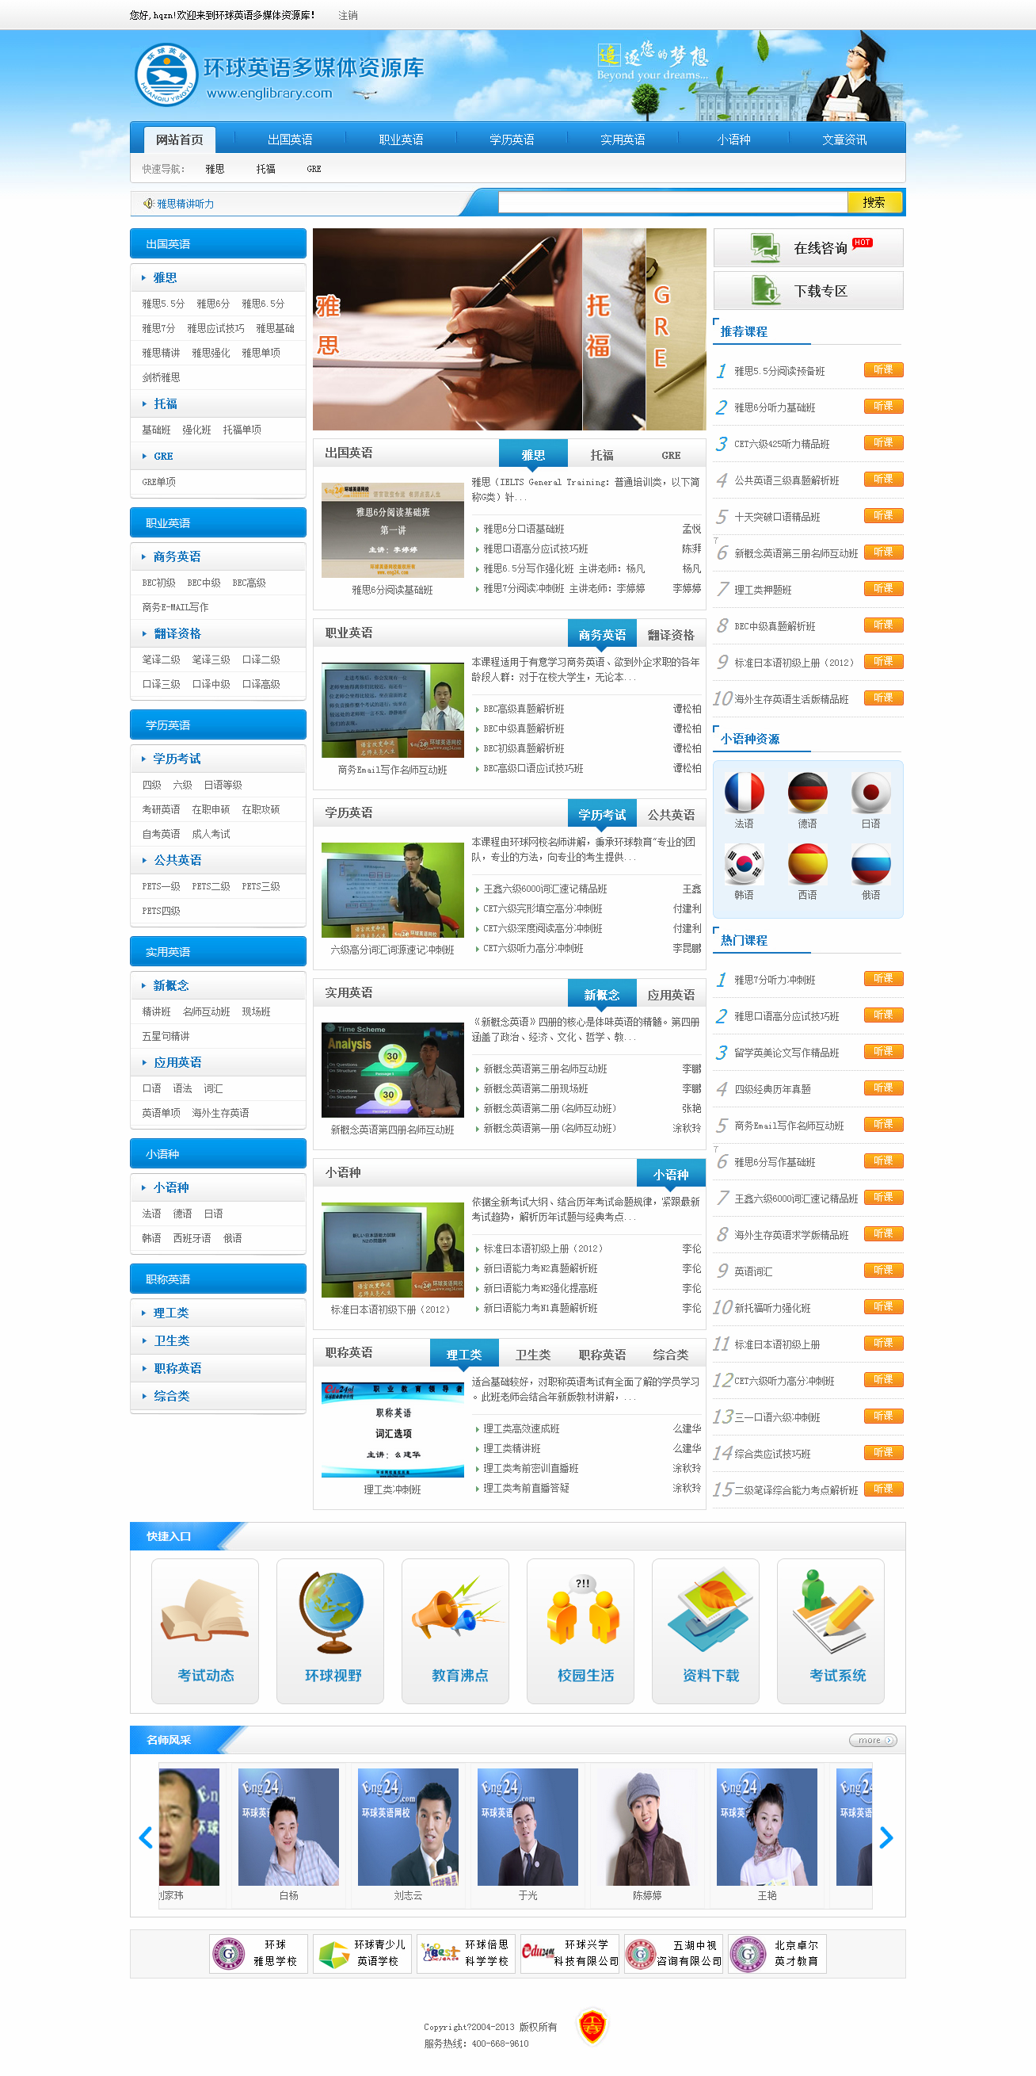
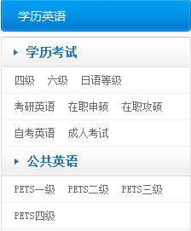
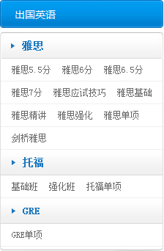
清晰资源显示

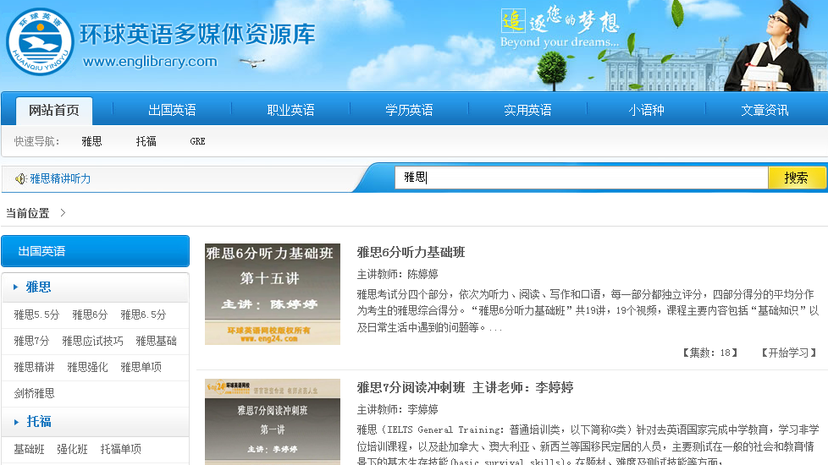

便捷资源搜索



流畅资源播放

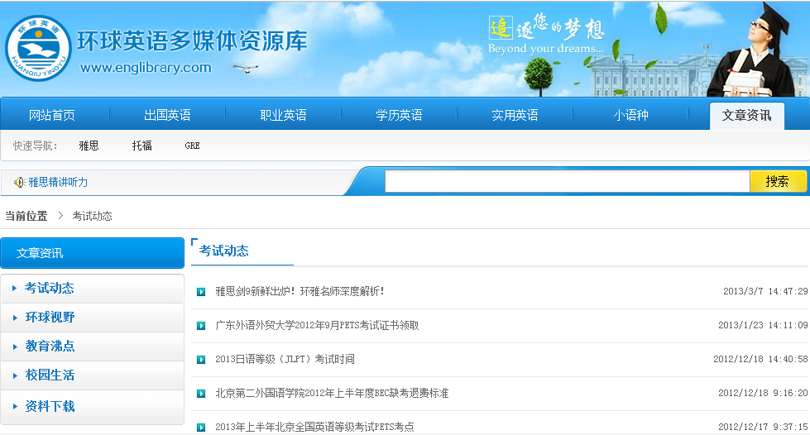

最新考试资讯

- 师资介绍
环球多媒体资源库全库资源均为环球雅思北京总校顶级名师、环球英语网校外聘名校博士生导师、大学教授、副教授、讲师等主将，保证资源的权威性。



阅卷老师
顶级名师主讲
考官
博导
教授
国外认
证教师

海归博士

部分名师
刘薇
“雅思天后”，北京外国语大学应用语言学专业硕士 ，三一学院及北京教育考试院口语等级考试中国考官

王陆
“雅思王”，北京外国语大学应用语言学专业硕士 ，三一学院及北京教育考试院口语等级考试中国考官



杨凡
“雅思五虎将” “京城雅思第一人”，北京大学硕士，曾在加拿大、美国生活多年，数年来一直从事雅思教学研究工作
欧文
北京师范大学英语博士，参与全国公共英语等级、大学英语四•六级及研究生英语入学考试的阅卷工作



谭松柏
环球雅思总校、环球英语网校BEC首席培训官，连续数年担任剑桥商务英语考试（北京考区）考官，现任跨国企业培训部主任
李一萌
毕业于英国University of Luton,旅英多年。曾供职于中国国际广播电台，担任英文播音工作，英国三一学院口语等级考试考官

- 产品特点
- 名校保障
16年来，环球雅思学校影响了数千万中国大学生，是中国高校学生最认可的英语学习品牌。环球开创雅思各项满分第一名最多记录，包括1997年11月全国第一个听力满分、2006年7月13岁的钟琬婷考取雅思三个9分全国第一 等，在全国雅思考场中80%高分学员出自各地环球学校。
- 名师教学
聚集环球英语网校最权威最具影响力的师资力量，包括“环球教学委员会GTRC”师资精华， “雅思第一人”、“口语王”、 “五虎将”，更有英语考试考官、四六级阅卷老师、海归名牌大学博士、大学教授、博士生导师等参与授课。
- 海量课件
涵盖出国英语、学历英语、应用英语、职业英语、热门小语种、职称英语等六大类几百门环球名师海量课程，课程设置以学生为中心，紧扣学生需求。
- 同步更新
与环球英语网校同步更新，保障资源的及时性，满足广大师生最新需求。
- 资源互动
环球英语多媒体资源库为全视频形式，所有课程以精讲的形式更加接近面授的效果，英语学习讲究口型、发音、表情，视频资源更容易让学习者接受，达到更好的学习效果。环球英语多媒体资源库是目前国内独一无二的英语类全视频互动学习库。
- 学习灵活
消除时间空间的束缚，空间自主，时间自由，随时随地体验环球名师面对面授课。
- 版权无忧
《环球英语多媒体资源库》是由环球天下教育集团主办、环球英语网校制作的系列网络教育课程。著作权归环球天下教育集团所有，受国家驰名品牌保护法保护，在版权方面没有任何纠纷，真正拥有完全的自主知识产权。

- 技术及平台要求
- 简便的平台维护 ：师生通过图书馆网站访问环球英语多媒体学习库，环球英语网校提供全面维护服务，保障系统稳定。
- 便捷的使用方法：通过专用通道直接从图书馆网址连接到产品页面，学生通过产品页面直接开始听课，最大化方便学生使用产品。
- 流畅的使用速度：环球英语多媒体资源库在教育网、公网均架设了高速服务器集群，保障学习库平稳、顺畅使用

实用、高效、个性化的学习平台
- 合作的意义
高校图书馆是高校教学和科研服务最重要的平台，它的发展是衡量高校教学质量、科研能力的一个重要标准。随着网络技术的发展，资源的种类和形式越来越丰富，也逐步要求高校图书馆由偏重“研究性资源”的收藏向同时注重对“教学辅助服务资源”的收藏，为广大在校学生群体谋求更大的学习收益。
——助力高校教改工程的顺利实施，使图书馆在教改中发挥更积极的作用
——彻底改变传统的无声数据库和无声电子图书，真正实现互动学习
——学生、老师可以免费并且没有时间限制的学习环球优质教育资源
- 资源分类列表
专辑模块 | 二级分类 | 三级分类 | 截止2014年第一季度课时数
出国英语 | 雅思 | 雅思5.5分 | 87
出国英语 | 雅思 | 雅思6分 | 158
出国英语 | 雅思 | 雅思6.5分 | 157
出国英语 | 雅思 | 雅思7分 | 152
出国英语 | 雅思 | 剑桥雅思 | 230
出国英语 | 雅思 | 雅思应试技巧 | 21
出国英语 | 雅思 | 雅思基础 | 74
出国英语 | 雅思 | 雅思强化 | 99
出国英语 | 雅思 | 雅思精讲 | 26
出国英语 | 雅思 | 雅思预测班 | 479
出国英语 | 雅思 | 雅思单项 | 343
出国英语 | 托福 | 强化班 | 203
出国英语 | 托福 | 精品班 | 72
出国英语 | 托福 | 基础班 | 76
出国英语 | 托福 | 预测班 | 171
出国英语 | 托福 | 深度班 | 16
出国英语 | 托福 | 精华班 | 6
出国英语 | 托福 | 冲刺班 | 49
出国英语 | 托福 | 托福单项 | 40
出国英语 | GRE | GRE单项 | 60
出国英语 | 小计 |  | 2519
学历外语 | 大学英语四级 |  | 664
学历外语 | 大学英语六级 |  | 448
学历外语 | 考研英语 |  | 281
学历外语 | 在职申硕 |  | 40
学历外语 | 在职攻硕 |  | 52
学历外语 | 公共英语 | 一级 | 132
学历外语 | 公共英语 | 二级 | 179
学历外语 | 公共英语 | 三级 | 249
学历外语 | 公共英语 | 四级 | 114
学历外语 | 成人考试 |  | 298
学历外语 | 自考 |  | 146
学历外语 | 日语等级 |  | 330
学历外语 | 小计 |  | 2933
实用英语 | 新概念 | 第一册 | 223
实用英语 | 新概念 | 第二册 | 340
实用英语 | 新概念 | 第三册 | 315
实用英语 | 新概念 | 第四册 | 185
实用英语 | 新概念 | 五星句精讲 | 25
实用英语 | 应用英语 | 口语 | 148
实用英语 | 应用英语 | 语法 | 62
实用英语 | 应用英语 | 词汇 | 30
实用英语 | 应用英语 | 海外生存英语 | 96
实用英语 | 应用英语 | 应用综合 | 96
实用英语 | 小计 |  | 1520
职业英语 | 商务英语 | BEC初级 | 127
职业英语 | 商务英语 | BEC中级 | 142
职业英语 | 商务英语 | BEC高级 | 148
职业英语 | 商务英语 | 商务实用 | 86
职业英语 | 笔译与口译 | 口译二级 | 198
职业英语 | 笔译与口译 | 口译三级 | 192
职业英语 | 笔译与口译 | 笔译二级 | 182
职业英语 | 笔译与口译 | 笔译三级 | 174
职业英语 | 笔译与口译 | 上海中级口译 | 171
职业英语 | 笔译与口译 | 上海高级口译 | 146
职业英语 | 小计 |  | 1566
多语种 | 日语 |  | 367
多语种 | 德语 |  | 30
多语种 | 法语 |  | 30
多语种 | 韩语 |  | 160
多语种 | 俄语 |  | 46
多语种 | 西班牙语 |  | 50
多语种 | 小计 |  | 683
职称英语 | 职称英语基础班 |  | 29
职称英语 | 职称英语精华班 |  | 16
职称英语 | 职称英语理工类 |  | 150
职称英语 | 职称英语卫生类 |  | 145
职称英语 | 职称英语综合类 |  | 141
职称英语 | 小计 |  | 481
总计 |  |  | 9702

- 售后服务
- 公司建立了一整套规范的运作体系和流程，集中一批高水准的客户支持工程师队伍，我们能够提供故障诊断、故障排除、技术咨询等全方位支持服务。
- 售后支持服务包括产品培训、电话咨询、电子邮件服务、传真服务等。旨在协助用户解决实际操作中的困难，提供操作技术指导。
- 对本地镜像用户提供镜像管理培训、电子版使用手册、使用量统计，以及每年一次的师生使用培训。为确保数据库及软件系统的正常使用，我公司提供定期的客户使用状况回访，并提供7*24的热线技术支持服务，对于常规问题提供电话技术支持和指导。
- 对于电话支持不能解决的问题，我们将采用远程终端的方式对镜像站点的相关故障现象进行网络远程排除。
- 对于远程终端方式无法解决的重大问题，我公司在24小时之内派专人进行上门/现场维护服务；
- 联系我们
服务热线：010-80199566 15601347866
电子邮箱：beijingrenqin@163.com
服务网站：www.englibrary.com

